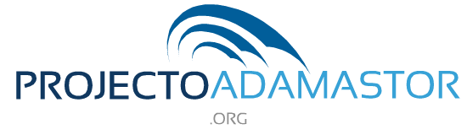

Guia do Colaborador [v1.01]

Índice
Histórico de Alterações 3
Introdução 4
Origens do Projecto Adamastor 4
Conversão de obras 6
Fluxograma 6
Critérios de selecção de obras 7
Edição/revisão 7
Conversão EPUB 8
Leitura Final 8
Enriquecimento da edição digital 9
Testes 9
ISBN 9
Capas 9
Disponibilização 9
Google Drive 10
Lista de obras 10
Em Curso 10
Concluídas 11
Info geral 12
Colaboradores 12
Sugestões 13
Dropbox 14
Fórum BBDE 14
Blog 14
Divulgação 14
Apêndices 16
Principais Fontes 16

Histórico de Alterações
  - [14-02-2014] – Criação do documento.
  - [06-03-2014] – Versão revista.
1.00 [10-03-2014] – Versão final disponibilizada aos colaboradores.
1.01 [11-09-2014] – Revisão e disponibilização no website do projecto.

Introdução

Serve o presente guia para proporcionar uma visão geral do projecto, descrevendo as diferentes tarefas realizadas no seu âmbito, de modo a que cada colaborador possa decidir a melhor forma para contribuir com o seu trabalho.
Tal como o projecto, este documento estará em constante desenvolvimento, reflectindo as mais recentes abordagens adoptadas. Porém, antes de entrar em detalhes práticos, é importante dar a conhecer a forma como o projecto teve origem:

Origens do Projecto Adamastor

O projecto foi fundado por vários membros de um fórum português dedicado à literatura, denominado Bad Books Don't Exist. A discussão inicial (Dezembro de 2010) girou em torno da criação de um repositório de clássicos portugueses de Ficção Científica e Fantástico. Por forma a avaliar o interesse pela ideia, entrámos em contacto com diversos responsáveis de blogs, sites e fóruns para divulgar o seguinte texto:

Criação de uma biblioteca digital de ficção especulativa

Pretende-se, numa primeira fase, proceder à recolha de textos dentro da chamada ficção especulativa, que numa abrangência geral abriga dentro de si géneros como a ficção científica, o terror, o fantástico e a fantasia, de autores portugueses e que já não estejam em circulação comercial nem sejam de fácil acesso a toda a comunidade lusófona.
A recolha e digitalização para formatos passíveis de leitura online ou offline incidirá sobre obras no domínio comum e sobre aquelas de que, já não estando em circulação, se obtenha a devida autorização dos detentores dos direitos autorais. As obras abrangerão um leque vasto, desde romances, a contos, artigos, ensaios, poesia, que podem surgir nos mais variados aspectos, tal como livros, revistas, fanzines, jornais.
À semelhança de outros projectos como o Projecto Gutenberg, este necessita de um elevado número de voluntários para que a sua concretização seja assegurada. Assim criou-se este questionário que pretende asseverar do interesse e participação da comunidade.

Esta foi a votação que acompanhava o texto (resultados finais):

Na eventual criação da Biblioteca Digital de ficção especulativa portuguesa:
Quero colaborar e usar os recursos.
36 Votos (60%)
Quero colaborar mas não usarei os recursos.
1 Voto (2%)
Apenas pretendo usar os recursos.
20 Votos (33%)
Não tenho interesse no projecto.
3 Votos (5%)

Infelizmente, as intenções muitas vezes não passam disso mesmo: intenções. Assim, por falta de colaboradores para avançar com a ideia, pela ausência dos meios necessários à digitalização das obras e por termos chegado à conclusão de que o público-alvo seria bastante restrito, o projecto acabou por cair por terra.
Volvidos mais de dois anos, em Janeiro de 2013, o debate acerca do Projecto Adamastor renasceu, mas, desta feita, com contornos bem mais alargados: a disponibilização de clássicos da literatura portuguesa em formato digital, sem qualquer restrição de género literário, com o objectivo de atingir um público mais vasto sem abandonar totalmente a ideia original. Tal alargamento do âmbito permitir-nos-ia também aproveitar o excelente trabalho efectuado pelos colaboradores do Project Gutenberg, assim como o catálogo de digitalizações da Biblioteca Nacional de Portugal, que veio a tornar-se a principal fonte de textos-base do projecto.
A partir daí o Adamastor evoluiu rapidamente com o desenvolvimento do website, de um logótipo oficial e uma linha de design para as capas dos eBooks. Em suma, procurou-se criar uma identidade própria, de modo a que os leitores possam facilmente reconhecer as nossas edições.
Um ano após a inauguração do projecto, foram disponibilizados 18 títulos de diferentes autores reconhecidos, tais como Eça de Queirós, Fernando Pessoa, Florbela Espanca ou Camilo Castelo Branco, totalizando mais de quinze mil downloads nas diferentes plataformas em que se encontram disponíveis. Um início auspicioso que nos leva a acreditar que o Projecto Adamastor poderá, ao longo dos próximos anos, contribuir para uma maior acessibilidade da literatura portuguesa em formato digital e, quem sabe, para uma melhoria dos hábitos de leitura no nosso país.

Conversão de obras
A conversão de obras de literatura portuguesa e brasileira, para formato digital (EPUB), é o objectivo primário do Projecto Adamastor. As diferentes tarefas envolvidas no processo são detalhadas abaixo. É, no entanto, de salientar que um colaborador interessado neste processo não tem obrigatoriamente de contribuir para todas as etapas que o constituem.

Fluxograma
3 – Conversão para formato EPUB
Efectuada manualmente através do software Sigil.
1 – Selecção de obras
Obras ao abrigo do domínio público.
Verificação da disponibilidade da obra em formato digital, nos diferentes sites de referência, para obtenção do texto-base.
Pesquisar/requisitar edições de suporte à revisão.
O esquema que se segue ilustra de forma sucinta os diferentes passos do processo de conversão:
2 – Revisão e actualização ortográfica
Criação do documento word, com base num template prédefinido para o efeito.
Actualização da ortografia com base no AO de 1945.
Comparação com o texto-base, anotando quaisquer alterações/correcções.
4.1 – Revisão final
Leitura do ficheiro EPUB por colaboradores não responsáveis pela revisão inicial.
4.2 – Capa
Sugestões de imagem.
Votação.
Criação da capa.
5 – Disponibilização do eBook
Disponibilização gratuita do eBook no website do projecto e nas plataformas Kobo, Scribd e Google Play Books.

Critérios de selecção de obras

- Obras em domínio público.
  - Em Portugal, «Regra geral, o direito de autor caduca setenta anos após a morte do criador intelectual, mesmo que a obra só tenha sido publicada ou divulgada postumamente. O direito de autor sobre obra atribuída a pessoa colectiva caduca setenta anos após a primeira publicação ou divulgação lícitas» (Lei n.º 82/2013, de 6 de Dezembro: Transpõe a Diretiva n.º 2011/77/UE do Parlamento Europeu e do Conselho, de 27 de Setembro, relativa ao prazo de protecção do direito de autor e de certos direitos conexos, e altera o Código do Direito de Autor e dos Direitos Conexos, aprovado pelo Decreto-Lei n.º 63/85, de 14 de Março).

- Prioridade (ordem decrescente)
  - Obras que não estão disponíveis em formato EPUB;
  - Obras disponíveis gratuitamente em formato EPUB, mas que carecem de actualização ortográfica.
  - Obras sem versões gratuitas disponíveis.
  - Obras disponíveis gratuitamente e actualizadas a nível ortográfico.

- Obras estrangeiras
Poderão ser consideradas para conversão obras de ficção curta passíveis de ser traduzidas por um grupo de colaboradores, ou obras para as quais exista uma tradução portuguesa ao abrigo do domínio público.

Edição/revisão
O ponto de partida para este processo é, normalmente, uma versão editável da obra e uma digitalização da primeira edição da mesma (ou a última publicada em vida do autor; caso não exista, a digitalização de uma das primeiras edições será suficiente), servindo esta última como texto-base. Nos apêndices apresenta-se uma lista dos principais websites aos quais recorremos para obter este material.
Todas as obras são actualizadas ortograficamente, respeitando o Acordo Ortográfico de 1945, e, sempre que possível, a formatação do texto-base. À data, o projecto não possui ainda quaisquer directrizes de edição, falha que esperamos vir a colmatar a médio prazo. Como alternativa, os colaboradores podem guiar-se pelo Livro de Estilo do Jornal Público, ou pelo Código de Redacção Interinstitucional (este adopta já o AO de 1990, mas tal não invalida a sua utilidade).
A par com a referida actualização, o colaborador deverá confrontar a versão em que está a trabalhar com o texto-base, de modo a garantir um grau de fidelidade aceitável, comentando quaisquer alterações efectuadas e assinalando os casos mais problemáticos.
Dada a complexidade do processo, a revisão é efectuada em Microsoft Word, essencialmente devido à possibilidade de comentar o texto e de assinalar possíveis alterações através da funcionalidade Rever/Registar Alterações (ou Review/Track Changes). Existe um template para o efeito (que pode ser encontrado na pasta Templates, no Dropbox), com uma tabela na primeira página a ser preenchida com os dados necessários, como o n.º da versão, as datas de início e fim da revisão, as fontes utilizadas e o principal responsável, documento que deverá ser guardado numa pasta apropriada no já referido Dropbox (mais detalhes na respectiva secção).
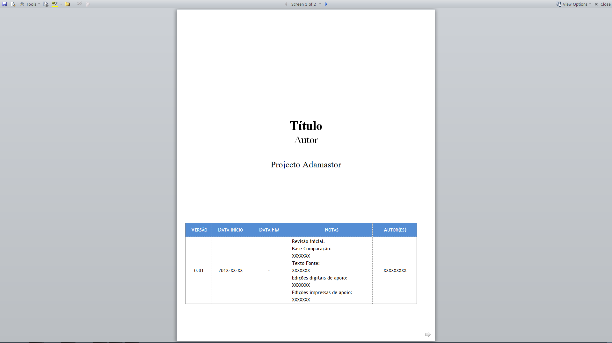

Conversão EPUB
A conversão para formato EPUB é efectuada manualmente, através do programa Sigil, respeitando a seguinte estrutura:
- Capa
- Título
- Ficha técnica
  - Título
  - Título Original – Quando aplicável.
  - Autor
  - Tradutor – Quando aplicável.
  - Data Original de Publicação
  - Data de Publicação do eBook
  - Capa
  - Imagem de Capa
  - Introdução - Quando aplicável.
  - Revisão – Revisor principal, seguido dos revisores finais, por orbem alfabética.
  - ISBN
  - Indicação das fontes utilizadas
- Índice
- Introdução
- Texto principal
- Conteúdo adicional
- Notas
- Contracapa com foto do autor

Leitura Final
Concluída a revisão e a conversão, deverá ser feita uma leitura integral do ficheiro EPUB por pelo menos um colaborador que não aquele que trabalhou a obra. As incorrecções encontradas devem ser indicadas em comentário no ficheiro Word, para posterior análise por parte do responsável pela revisão.

Enriquecimento da edição digital
Sempre que possível, procuramos enriquecer as nossas edições com conteúdo adicional, tal como introduções ou biografias. Existe também a possibilidade de, no futuro, vir a incluir no mesmo eBook tanto a versão actualizada do texto como a versão original.

Testes
Em geral são efectuados testes em eReaders Kobo e em software para desktop, como o Adobe Digital Editions. Caso possuam outros dispositivos electrónicos podem auxiliar nesta etapa, bastante importante dada a multiplicidade de factores que podem alterar o resultado final conforme o dispositivo/software utilizados.

ISBN
Todas as obras lançadas no âmbito do projecto têm ISBN próprio, requisitado previamente à Agência Nacional de ISBN. Em média, o tempo de resposta é de 3-4 dias.

Capas
A elaboração da capa faz-se em três etapas. A princípio os colaboradores sugerem imagens apropriadas à obra em questão. Ao atingirmos um número considerável de sugestões, damos início a uma votação (que dura cerca de 4-5 dias), através da qual é seleccionada a imagem a utilizar. Estes passos são efectuados num tópico próprio, criado no fórum BBDE (mais informações adiante). Por fim, é criada a capa definitiva com base no template definido para o efeito.

Disponibilização
Concluído todo o processo, o eBook é disponibilizado no website oficial do projecto e nas plataformas Kobo, Scribd e Google Play Books.

Google Drive
De modo a centralizar alguma informação importante, existe um documento partilhado no Google Drive, passível de ser editado pelos colaboradores. Caso ainda não possuam acesso ao documento, podem requisitá-lo mediante pedido enviado para o email do projecto (geral@projectoadamastor.org).
O documento é constituído pelas seguintes secções:

Lista de obras
Uma listagem de obras actualmente em domínio público, com hiperligações para os diferentes formatos em que cada uma se encontra disponível (se aplicável). Não se trata de uma recolha exaustiva, servindo apenas como auxiliar à selecção de obras para converter no âmbito do projecto.
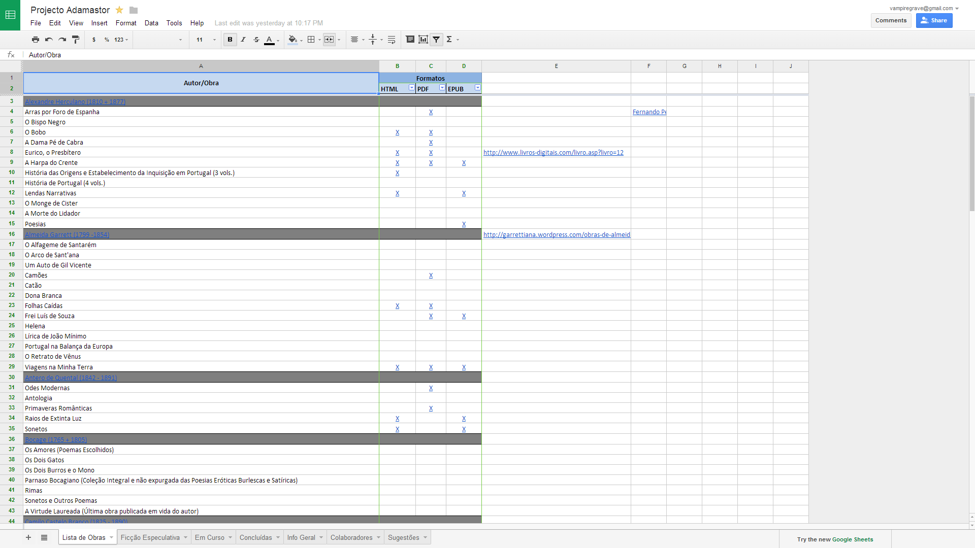

Em Curso
Folha onde podem ser consultadas as obras actualmente em processo de conversão/revisão (com link para o respectivo tópico no fórum BBDE), associadas aos respectivos responsáveis.
- Obra
- Autor
- Categoria
  - Romance
  - Poesia
  - Conto/Novela
- Responsável
- Estado da conversão
  - Por iniciar
  - Em desenvolvimento
  - Concluída
- Estado da revisão
  - Por iniciar
  - Em desenvolvimento
  - Concluída
- Leitura final
  - Sim
  - Não
- Capa
  - Sugestões de imagem
  - Em desenvolvimento
  - Concluída
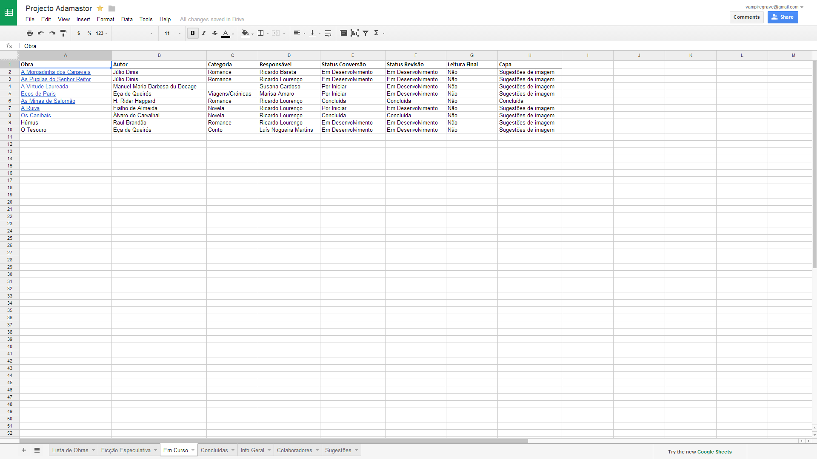

Concluídas
Listagem de obras já disponibilizadas no website, respectivos responsáveis e indicação da versão actual do eBook.
- N.º do eBook
- Obra
- Autor
- Categoria
  - Romance
  - Poesia
  - Conto/Novela
- Responsável
- Versão actual
- Última alteração
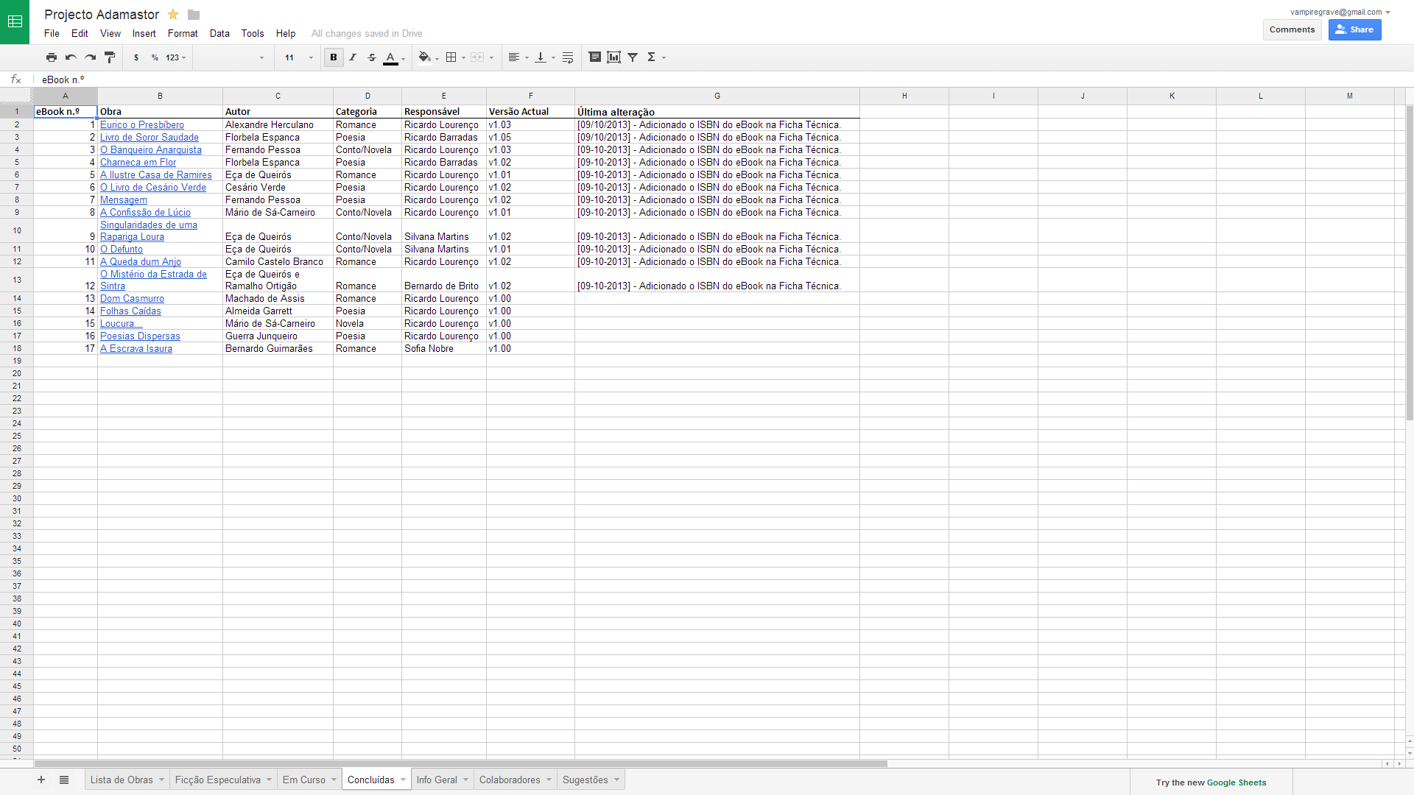

Info geral
Espaço dedicado a informação genérica que possa ser útil para os colaboradores. Para já contém apenas alguns websites e colecções de referência no que diz respeito aos textos-base.
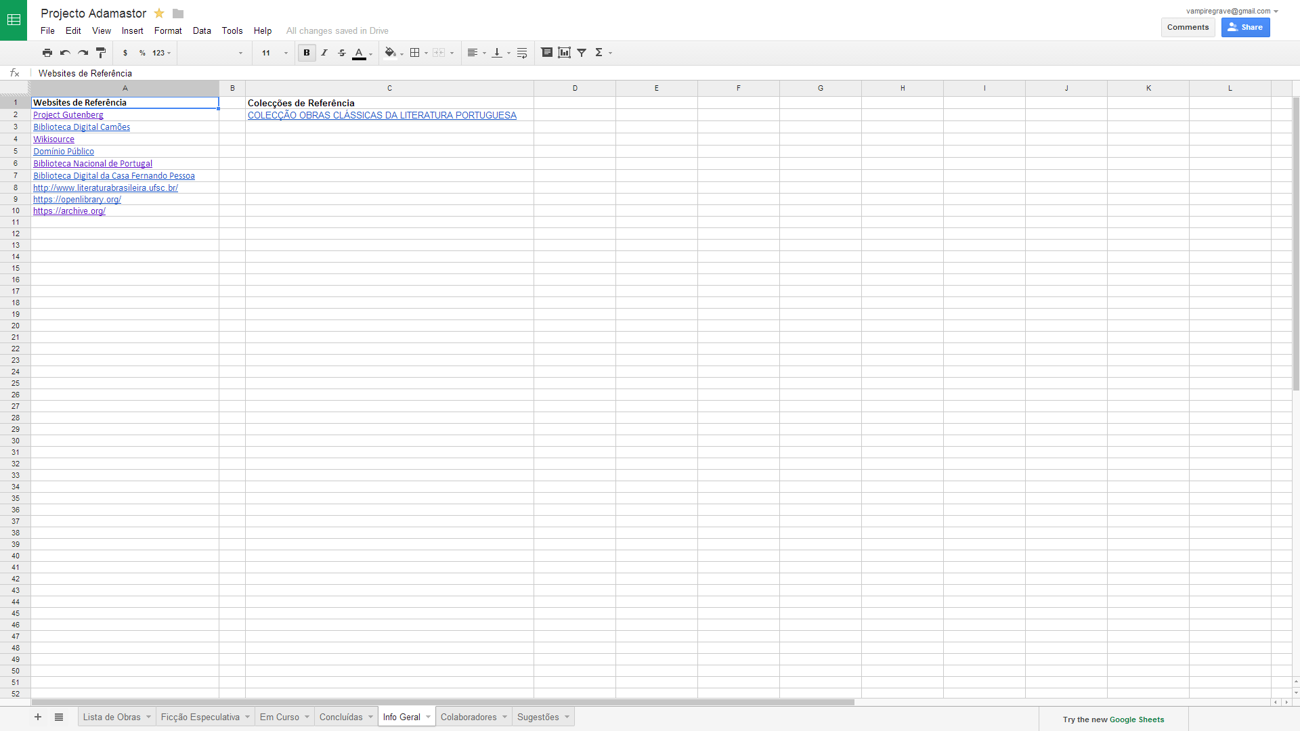

Colaboradores
Contactos de cada colaborador (email, Facebook, Skype, etc.).

Sugestões
As sugestões dos colaboradores são analisadas periodicamente. Existindo um número suficiente, é efectuada uma votação para seleccionar quais as ideias que devem ser implementadas.

Dropbox
A estrutura de pastas do projecto está disponível no Dropbox, de modo a que, tal como acontece com o documento partilhado no Google Drive, possam ter acesso aos ficheiros existentes e partilhar o vosso trabalho, facilitando assim a cooperação entre colaboradores. Para obterem acesso basta enviarem email da vossa conta Dropbox para geral@projectoadamastor.org.
As pastas estão organizadas da seguinte forma:
- Conversões – A pasta principal, onde constam todas as obras convertidas.
    - Autor – Material relacionado com o autor (fotos, artigos, etc.)
        - Obra – Pastas Individuais por obra
          - Na pasta individual devem constar: o ficheiro Word, o ficheiro EPUB, hiperligações para as fontes utilizadas (e não as digitalizações em PDF, que por vezes ocupam centenas de MBs), a imagem de capa, a capa definitiva e, finalmente, qualquer conteúdo adicional.
- Obras em Consideração – Ficheiros EPUB, PDF ou Word, de obras em análise para possível conversão no âmbito do projecto.
- Artigos e Entrevistas – Repositório das entrevistas e artigos publicados no blog.
- Templates
- Requisição de ISBN – Fichas de Requisição de ISBN.
- Misc – Quaiquer ficheiros que não se enquadrem nas restantes pastas.

Fórum BBDE
O fórum Bad Books Don’t Exist foi o berço do Projecto Adamastor. Nele podem encontrar uma secção exclusivamente dedicada ao projecto, onde, entre outras coisas, se debatem novas ideias e se procede à votação para imagens de capa.
É hábito o responsável pela revisão de uma obra, criar um tópico para a mesma, com um título no formato “Título – Autor – [Estado] (Em Desenvolvimento, Em Conversão, Convertido, Concluído)” e onde deverá indicar as fontes utilizadas. É neste tópico que se discutem os critérios adoptados na revisão e se sugerem imagens para a capa, que posteriormente vão a votação.
De notar que a inscrição no fórum não é obrigatória para a colaboração no projecto, podendo o processo acima descrito ser tratado por outra pessoa que não o responsável pela revisão da obra.

Blog
No blog são divulgados os novos lançamentos, publicadas entrevistas e partilhadas notícias/eventos relacionados com literatura. Um dos nosso objectivos a médio/longo prazo é a dinamização do blog, através de artigos originais, publicados regularmente, ou da recuperação (e actualização) de conteúdo publicado nos periódicos dos sécs. XIX e XX.

Divulgação
Se é verdade que apresentar um produto de qualidade é meio caminho andado para o sucesso, também é certo que nos dias que correm a divulgação é fulcral. Nesse sentido, o projecto está presente em diferentes redes sociais (Facebook, Twitter, Google+ e Pinterest), onde são divulgados os novos lançamentos, assim como as publicações no blog.
Qualquer auxílio na divulgação por parte dos colaboradores será bem-vindo, seja através das referidas redes, em blogs pessoais ou simplesmente dando a conhecer o Adamastor ao vosso círculo de conhecidos.

Apêndices

Principais Fontes

Project Gutenberg
Biblioteca Digital Camões
Wikisource
Domínio Público
Biblioteca Nacional de Portugal
Biblioteca Digital da Casa Fernando Pessoa
Literatura Brasileira
Open Library
Internet Archive

